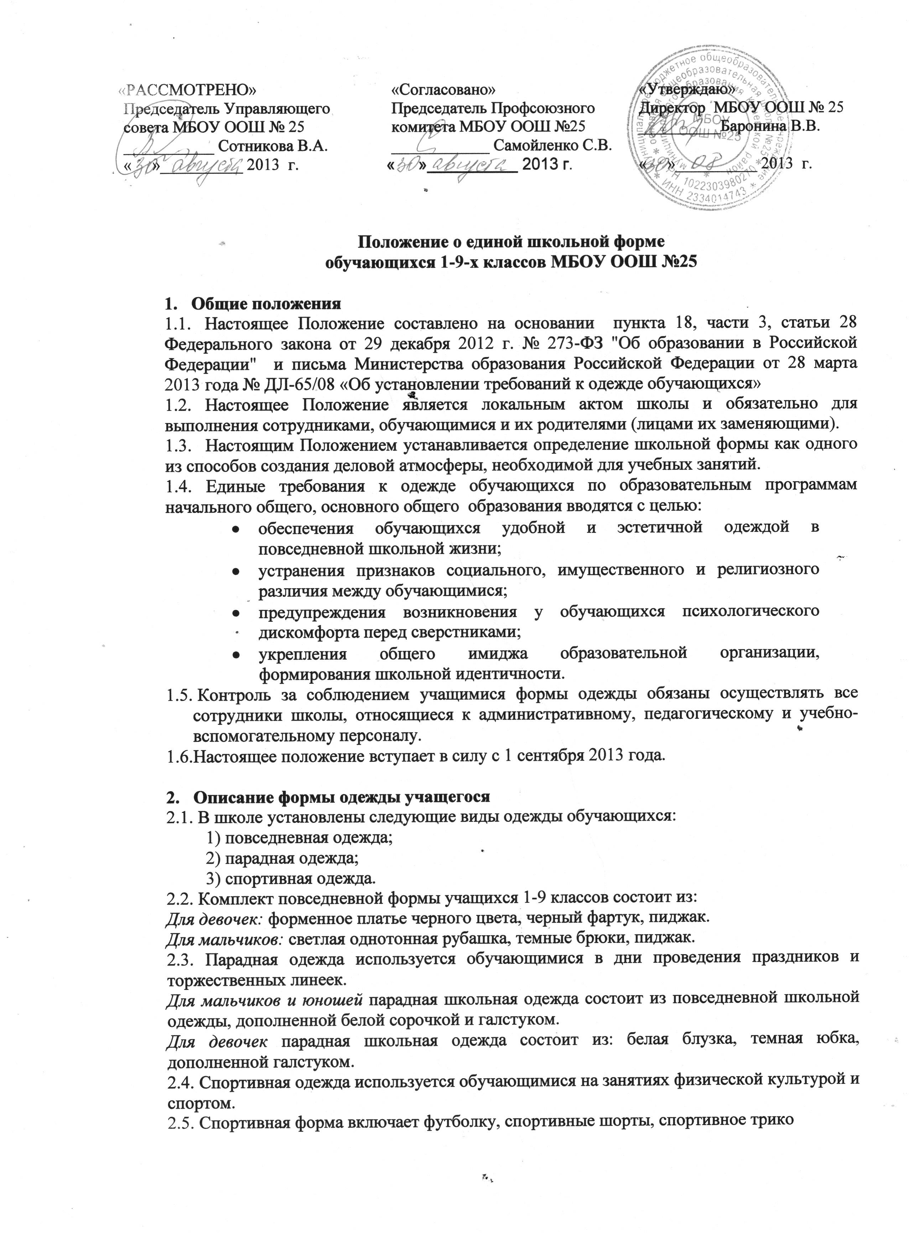

(костюм), кроссовки. Форма должна соответствовать погоде и месту проведения физкультурных занятий. Для участия в массовых спортивных мероприятиях рекомендуется приобретение головных уборов (кепи, бейсболки и пр.).
2.6. Спортивные костюмы надеваются только для уроков физической культуры и на время проведения спортивных праздников, соревнований.
2.7. Все учащиеся 1 – 9 классов должны иметь сменную обувь. Сменная обувь должна быть чистой, выдержанной в деловом стиле.

2.8. Допускается ношение в повседневной форме:
- в холодное время года трикотажных джемперов, свитеров и пуловеров спокойной темно-синего и черного цветов;
- брюк классического покроя из любого типа ткани тёмного цвета.
  - Запрещается:
- использовать в качестве деталей массивные украшения, броский макияж и маникюр;
- брюки и юбки с заниженной талией, накладными карманами, декоративными деталями в виде вышивки, заплат, порывами ткани, неоднородным окрасом ткани;
- юбки с высоким разрезом, длиной выше 10 см от колена;
- рубашки, блузки, кофты ярких, «кричащих» цветов, с контрастной цветовой гаммой, яркими надписями и любыми изображениями.
  - Педагогический состав работников школы должен показывать пример своим воспитанникам, выдерживать деловой стиль в своей повседневной одежде.
- Права и обязанности обучающихся
  - Единая школьная форма является обязательным требованием к внешнему виду учащегося.
  - Учащийся имеет право выбирать школьную форму в соответствии с предложенными вариантами.
  - Учащийся обязан носить повседневную школьную форму ежедневно.
  - Спортивная форма в дни уроков физической культуры приносится с собой.
  - В дни проведения торжественных линеек, праздников школьники надевают парадную форму.
  - Без школьной формы школьники на занятия не допускаются.

- Обязанности родителей
3.1. Приобрести обучающимся школьную форму, согласно условиям данного Положения до начала учебного года, и делать это по мере необходимости, вплоть до окончания обучающимися школы.
3.2. Контролировать внешний вид учащихся перед выходом в школу в строгом соответствии с требованиями Положения.
3.3. Выполнять все пункты данного Положения.

- Заключительные положения
4.1. Настоящее Положение не является окончательным и подлежит дополнению и исправлению с целью совершенствования внешнего вида учащихся школы, создания привлекательного и узнаваемого образа учащегося школы.

Приложение
Запрещается использовать для ношения в учебное время
следующие варианты одежды и обуви:

- Спортивная одежда (спортивный костюм или его детали), спортивная обувь (в том числе для экстремальных видов спорта и развлечений); одежда для активного отдыха (шорты, толстовки, майки и футболки с символикой и т.п.);
- одежда бельевого, джинсового стиля;
- прозрачные платья, юбки и блузки, в том числе одежда с прозрачными вставками;
- декольтированные платья и блузки (открыт вырез груди, заметно нижнее белье и т.п.); вечерние туалеты; платья, майки и блузки без рукавов (без пиджака или жакета);
- мини-юбки (длина юбки выше 10 см от колена);
- слишком короткие блузки, открывающие часть живота или спины;
- одежда из кожи (кожзаменителя), плащевой ткани;
- сильно облегающие (обтягивающие) фигуру брюки, платья, юбки;
- обувь в стиле "кантри” (казаки); сапоги-ботфорты, массивная обувь на высокой платформе; вечерние туфли (с бантами, перьями, крупными стразами, яркой вышивкой, из блестящих тканей и т.п.);
- туфли на чрезмерно высоком каблуке. Допустимая высота каблука для девочек не более 5 см (5-9 кл.).
- в одежде и обуви не должны присутствовать очень яркие цвета, блестящие нити и вызывающие экстравагантные детали, привлекающие пристальное внимание.
- Запрещаются экстравагантные стрижки и прически, окрашивание волос в яркие, неестественные оттенки.
- Запрещен декоративный маникюр; декоративный маникюр с дизайном в ярких тонах (рисунки, стразы);
- Запрещены вечерние варианты макияжа с использованием ярких, насыщенных цветов;
- Запрещено использовать в качестве деталей одежды массивные броши, кулоны, кольца, серьги.
- Запрещено ношение пирсинга., а также аксессуаров с символикой асоциальных неформальных молодежных объединений, пропагандирующие психоактивные вещества и противоправное поведение.

